Unidad didáctica 02. Software de un sistema informático |  | Módulo: Sistemas informáticos
Tarea 5. Contenedores. Windows
Nombre : Mateo | Apellido1 : Carballo |  | Apellido 2: Alonso

Nota: Para todos los ejercicios realiza capturas de los puntos solicitados donde se aprecie la consecunción de los objetivos.
Para todos los ejercicios donde se trabaje en CLI, en las capturas que se adjunten, debe aparecer el prompt de la consola para verificar la autoría de la tarea.
______________________________________________________________________________________

Ejercicio 1. Instala Docker en un sistema operativo Windows y comprueba su funcionamiento:
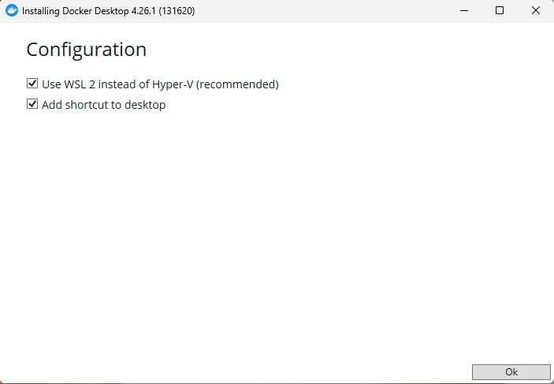
- Realiza capturas del proceso.

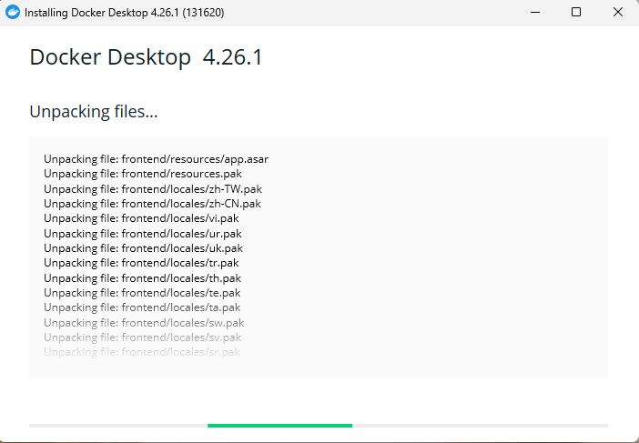

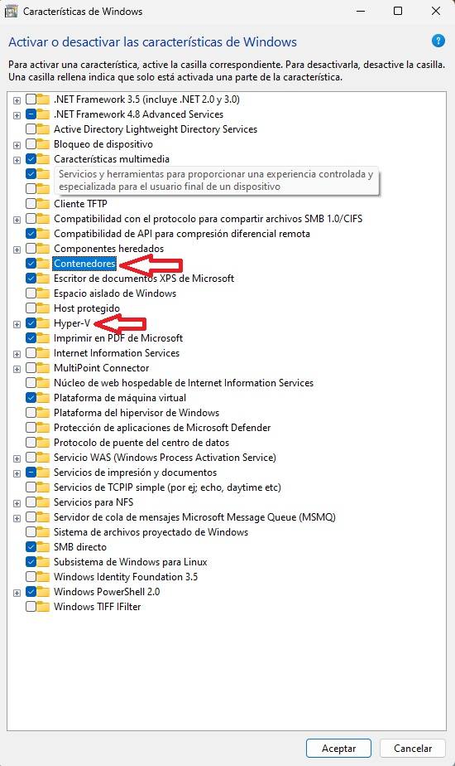

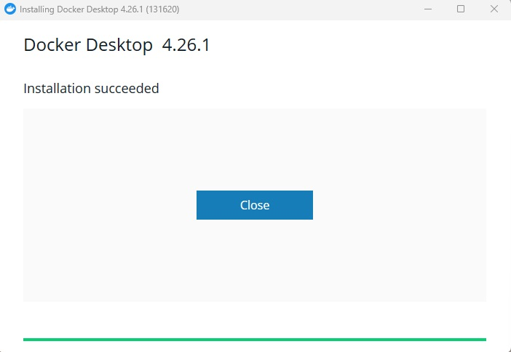

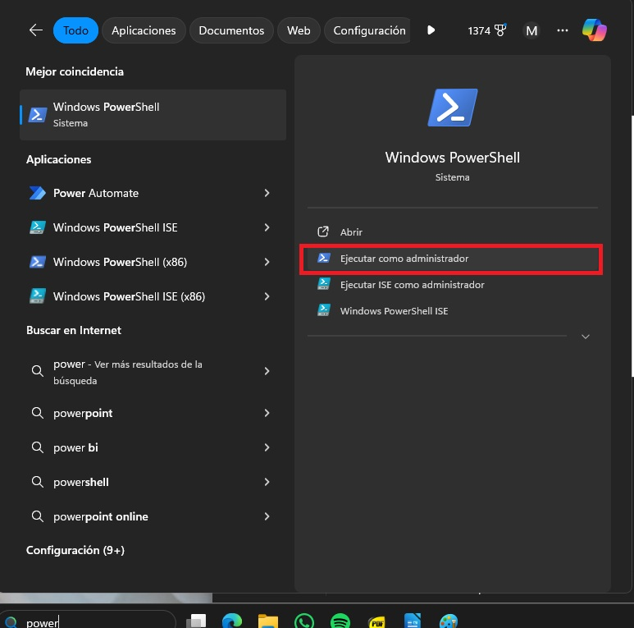

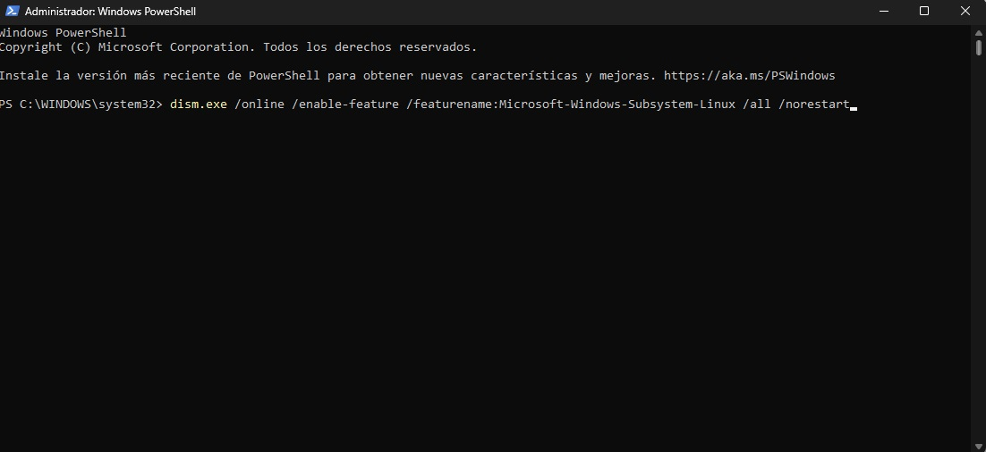
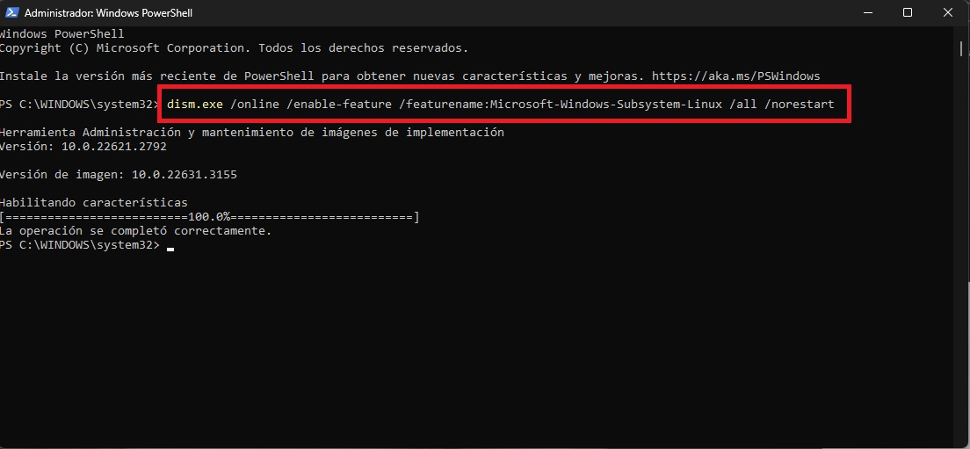

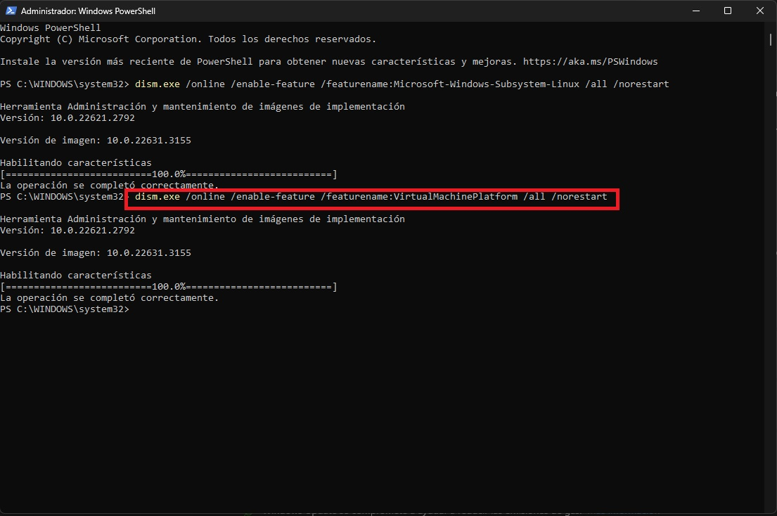

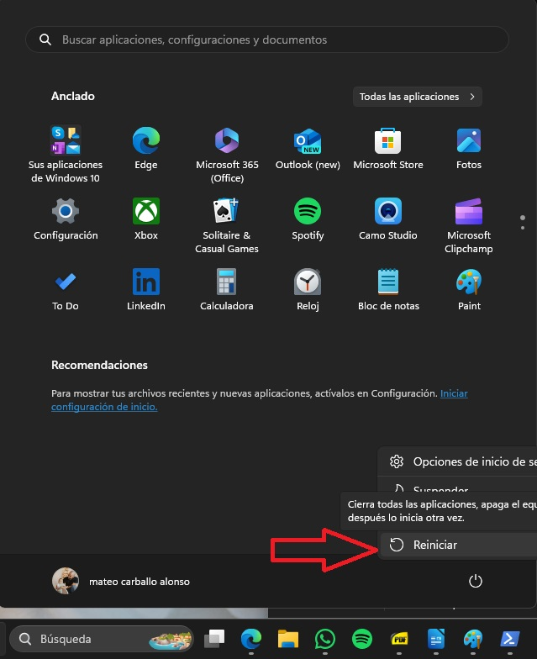

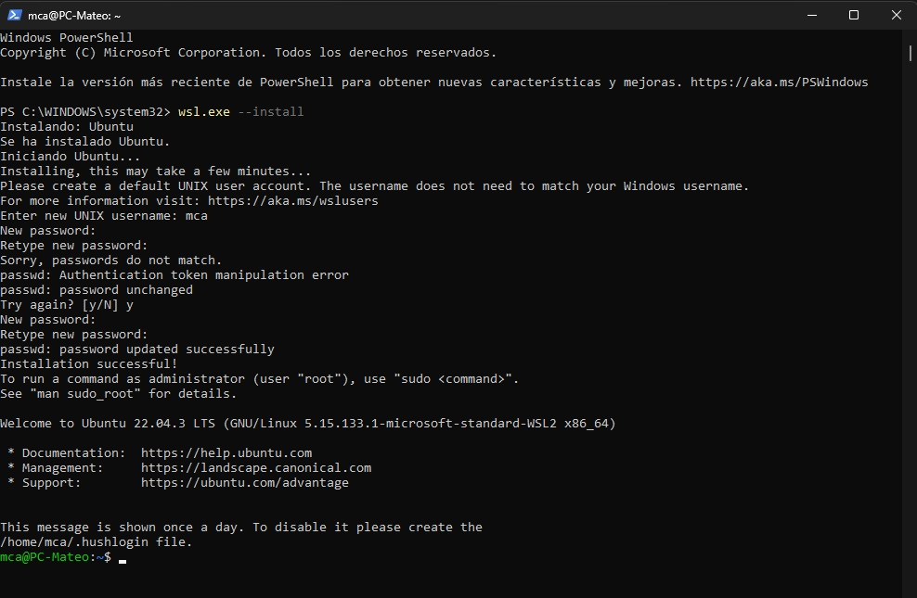
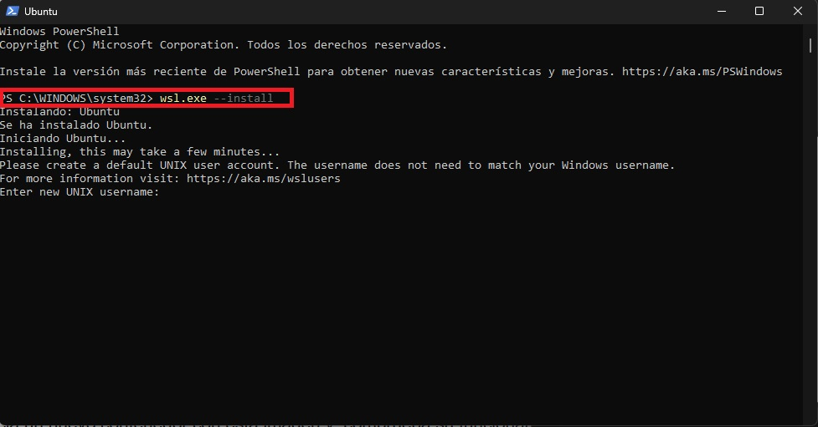

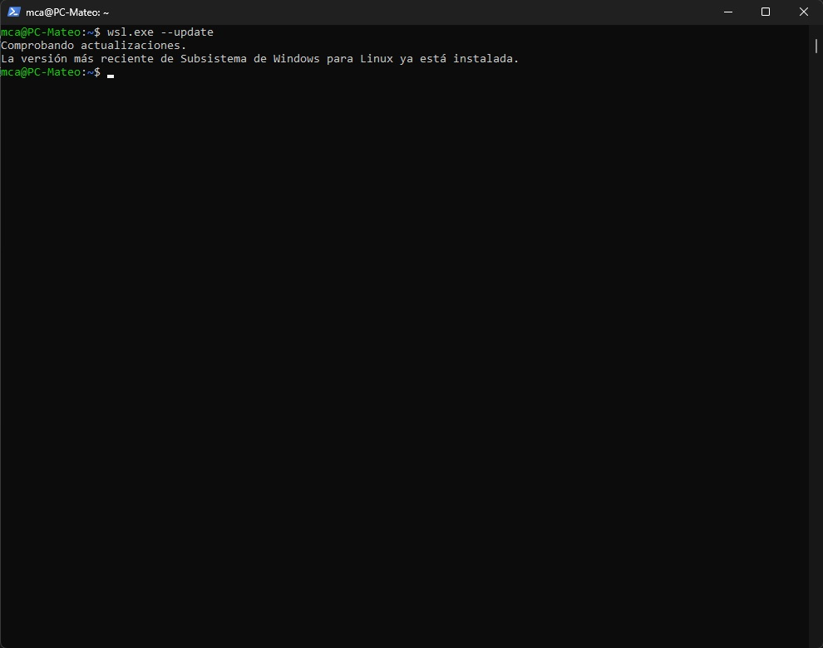

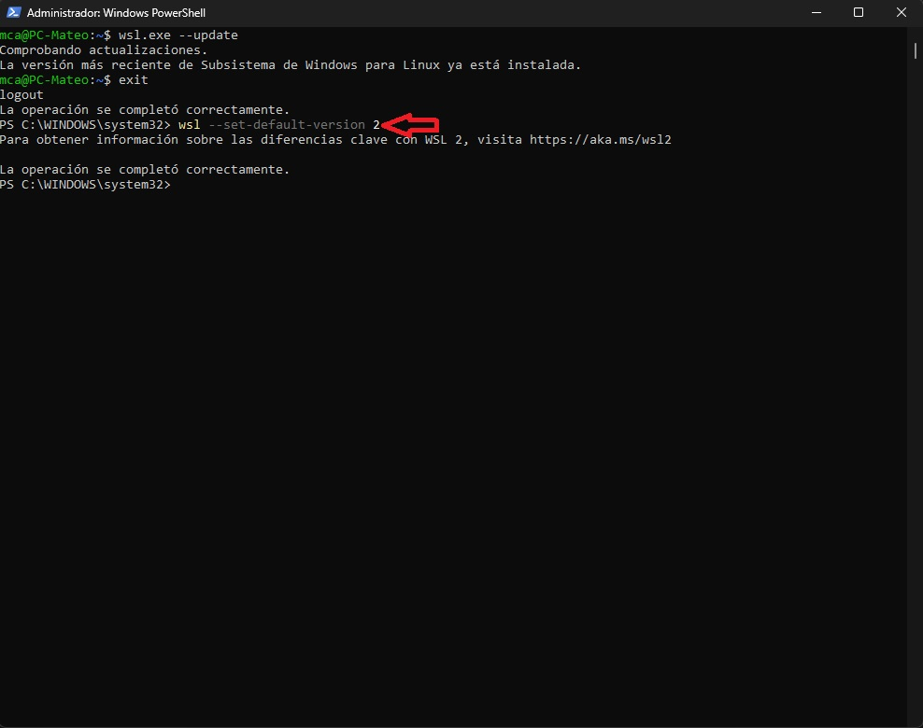

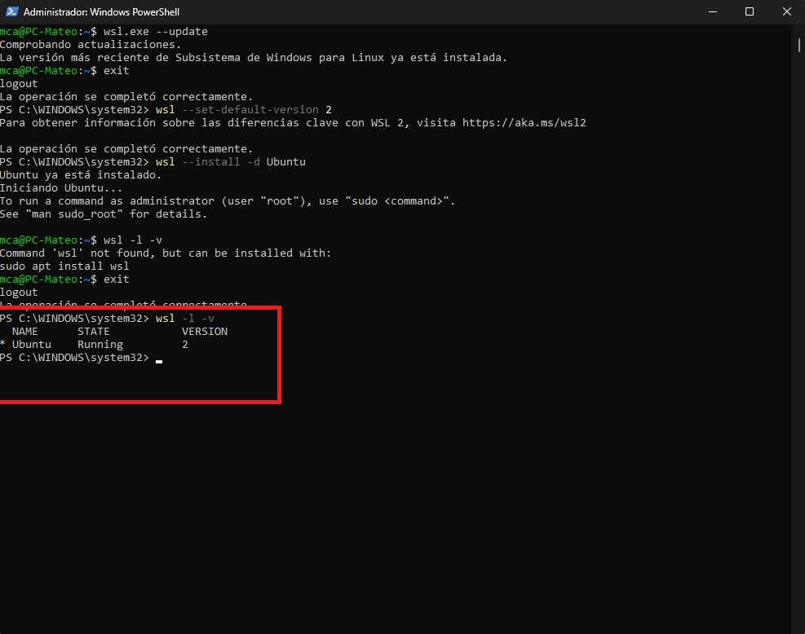

- Comprueba la versión con docker version en un PowerShell.
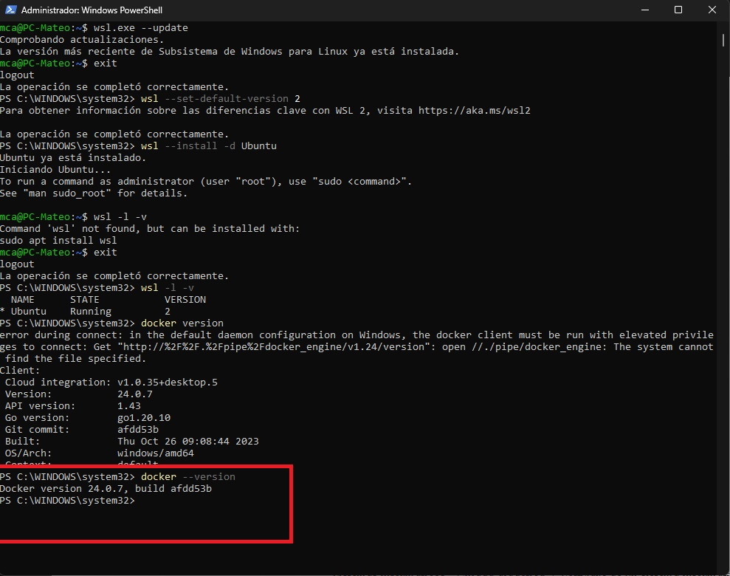

- Crea el contenedor hello-world y ejecútalo en un PowerShell.
**NOTA** Debemos iniciar docker desktop antes de ejecutar este comando en la consola como administrador.
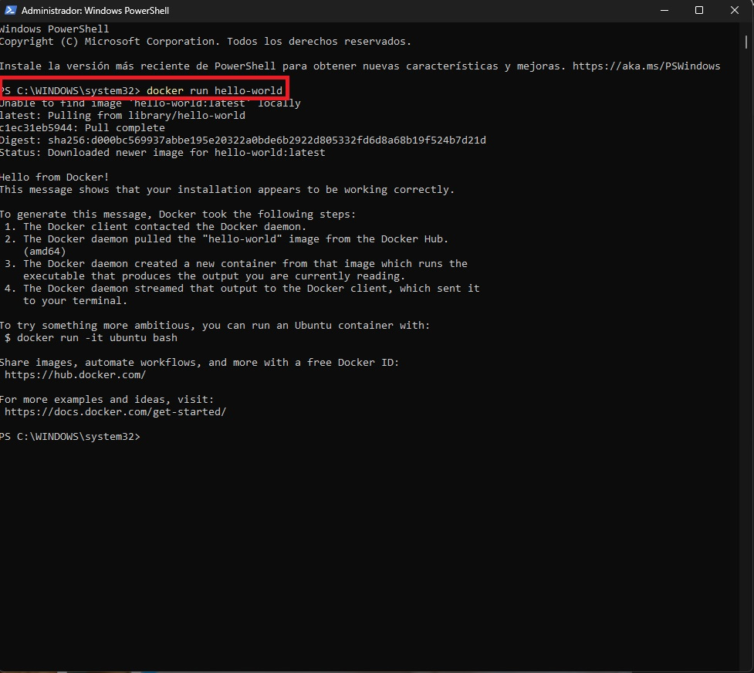

Ejercicio 2. En PowerShell, comprueba las imágenes instaladas, luego, descarga un servidor web Apache. Verifica que aparece la nueva imagen en tu lista de imágenes.
Inicia un nuevo contenedor con esta imagen y comprueba su funcionamiento desde un navegador.

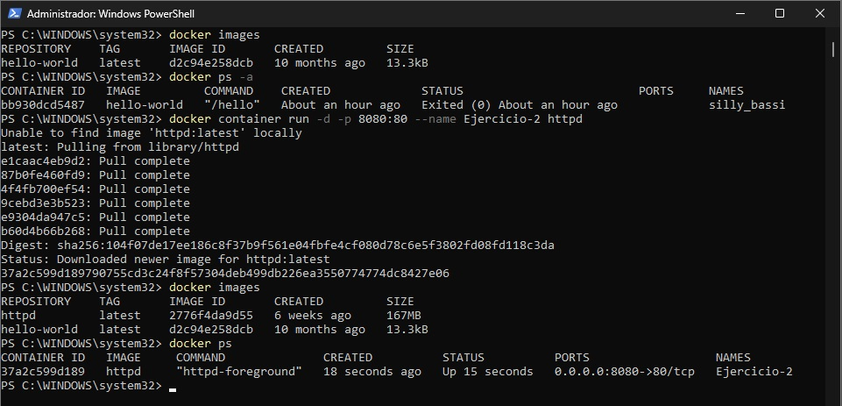
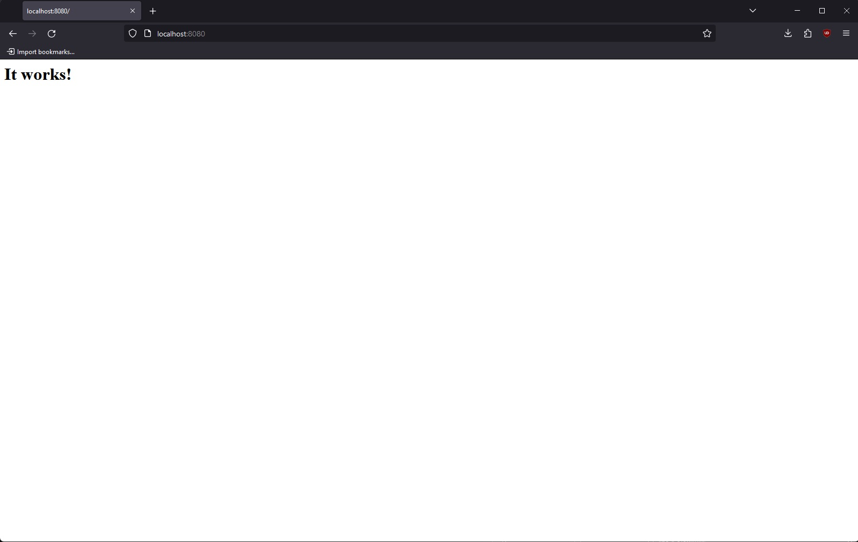

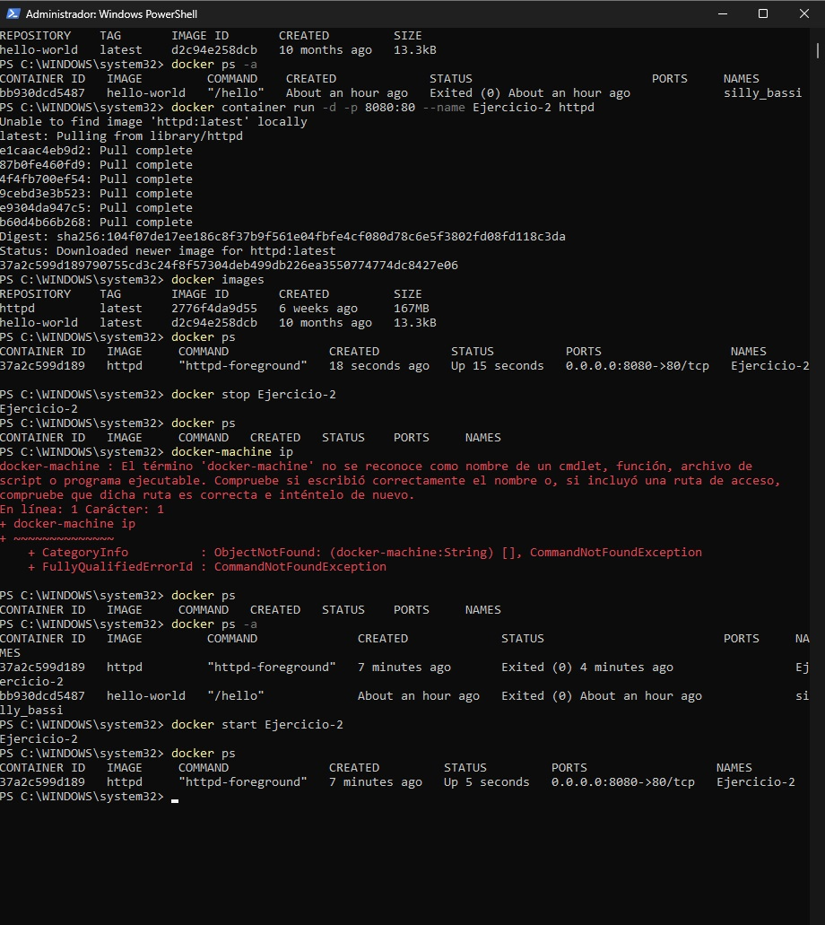

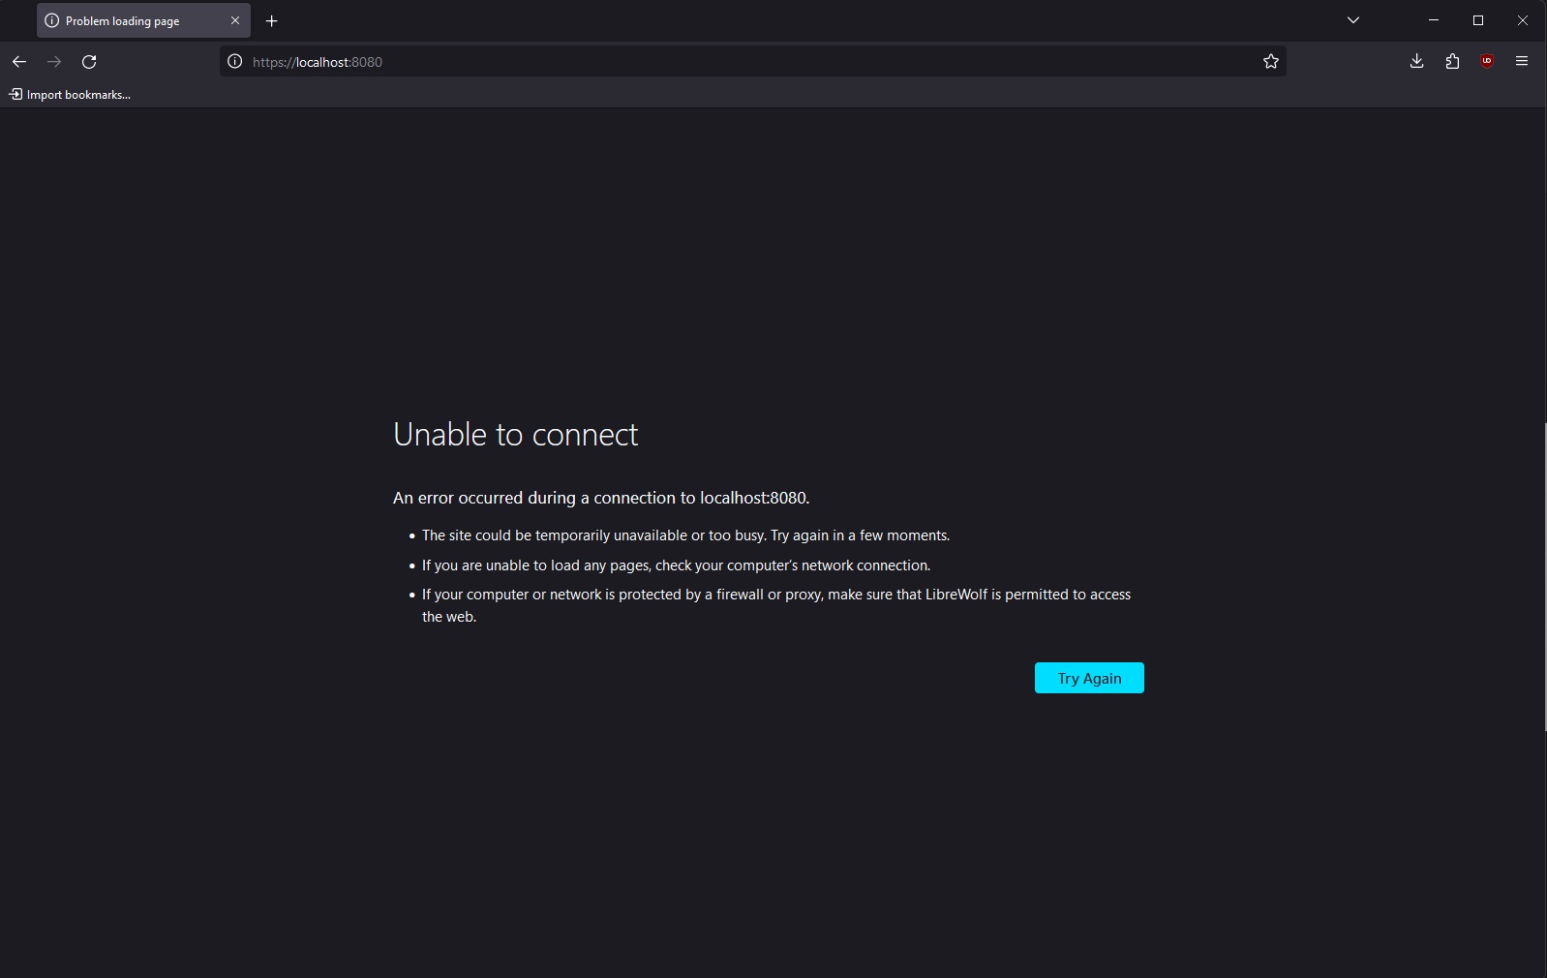

go
Ejercicio 3. Consulta las imágenes desde Docker Desktop.
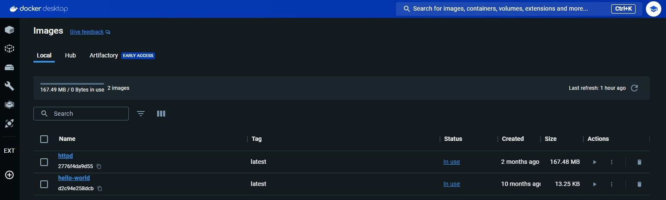

Ejercicio 4. Desde PowerShell, para el contenedor y verfica que no está funcionando, por ejemplo con una captura del navegador.
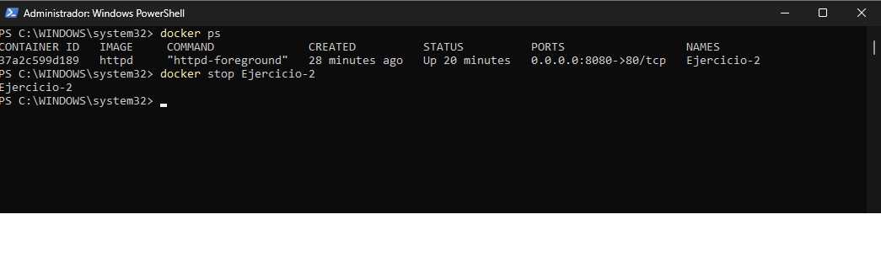

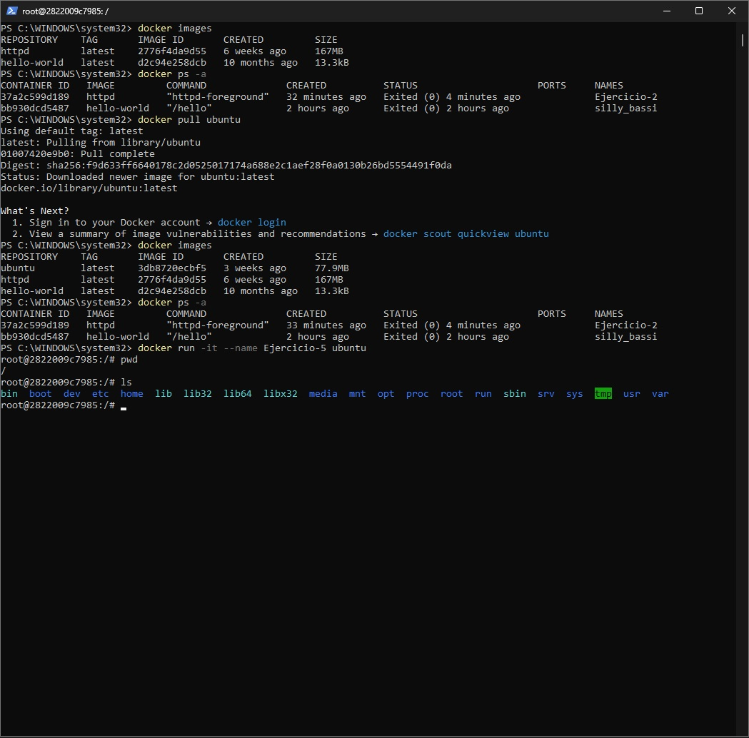

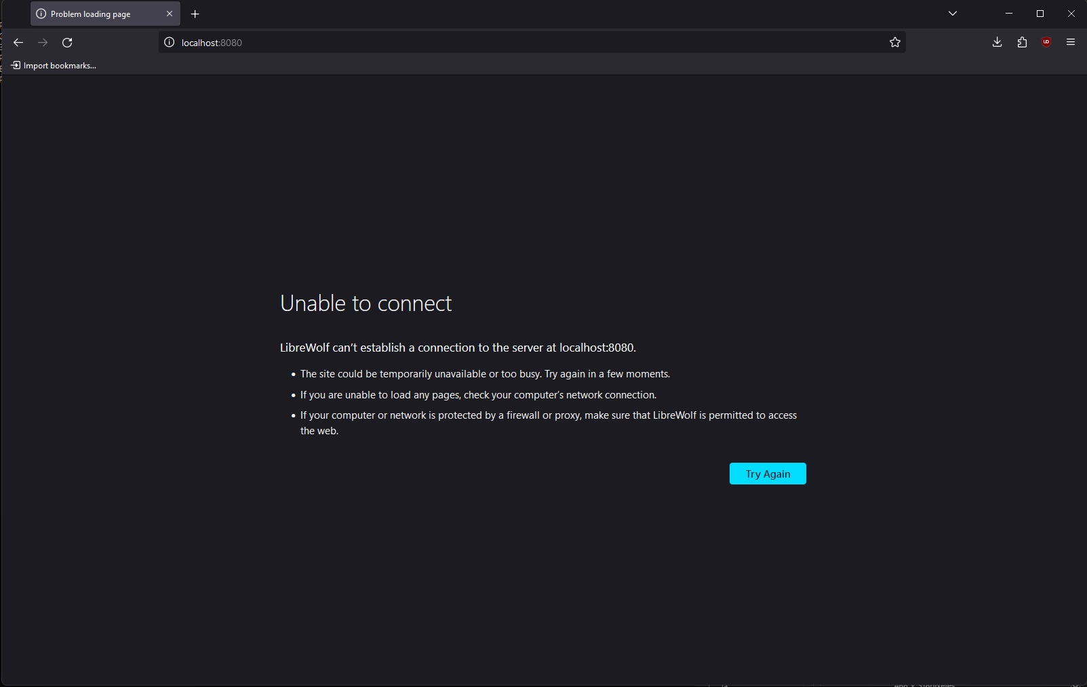

Ejercicio 5. Busca e descarga un contenedor con la última imagen de Ubuntu desde PowerShell. Pruébala entrando y ejecutando un comando (ls por ejemplo). Sal y vuelve a ponerlo en ejecución.
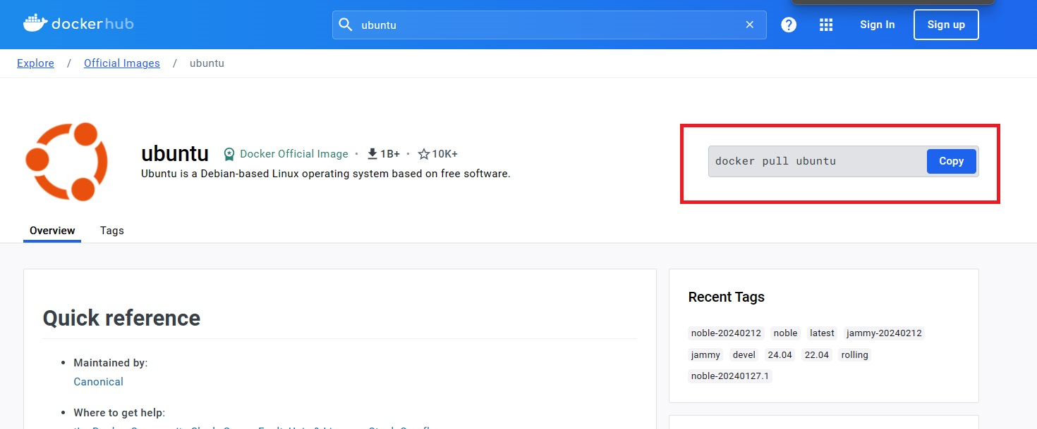

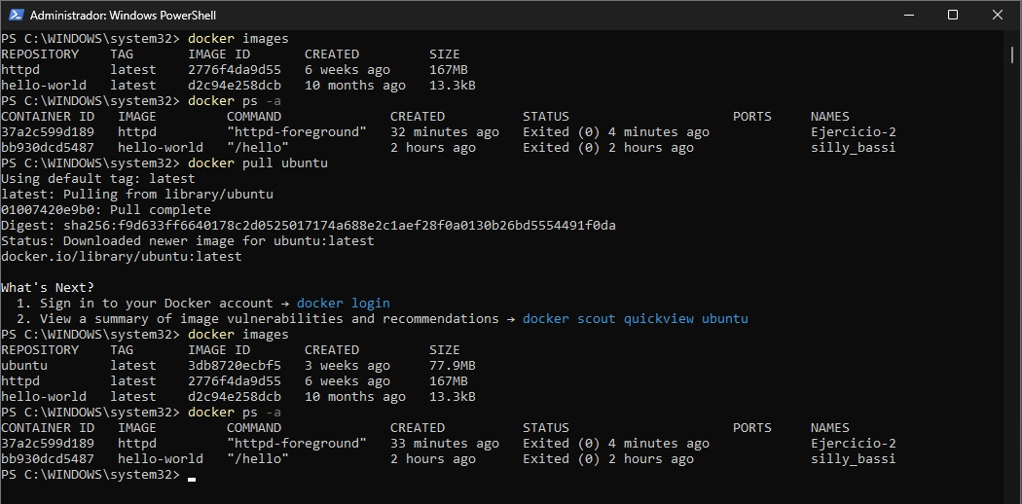

Ejercicio 6. Comprueba el estado de los contenedores y bórralos. Si hubiese alguno en ejecución, páralo antes de borrarlo.

Resumen de comandos y opciones de Docker.

Para ver los demás comandos y opciones, consulta la ayuda de Docker:

docker --help

Sintaxe:

docker [opciones] comando

comando:

run executa o contedor en primeiro plano

Opciones:

-i executa o contedor de forma interactiva.
-d el contenedor se ejecuta en segundo plano.
--name añadir al contenedor un nombre personalizado.
Más fácil para después trabajar con él.
-p <puerto_equipo>:<puerto_contenedor>
donde:
<puerto_equipo> es el puerto de tu equipo al que te conectas.
<puerto_contenedor> es el puerto del contenedor al que te conectas.

exec ejecuta un comando en un contendor que está en ejecución.
attach se conecta a un contenedor en ejecución.
rm/rmi borra uno o varios contenedores/imágenes.
images muestra las imágenes.
kill manda señal de apagado a un contendor en ejecución.
pull/push descarga/sube una imagen de/a un repositorio.
search busca una imagen en Docker Hub.
start/stop/restart/pause inicia/para/reinicia/pausa un contenedor.
version muestra la versión de Docker.
ps muestra los contenedores en ejecución.
-a muestra tanto los contenedores en ejecución como los parados.

Documentación de referencia:

Visión general de Docker:
- https://docs.docker.com/get-started/overview/
Uso de Docker en CLI:
- https://docs.docker.com/engine/reference/commandline/cli/
Folla de trucos de Docker:
- https://docs.docker.com/get-started/docker_cheatsheet.pdf
Lista de recursos educacionales sobre Docker:
- https://docs.docker.com/get-started/resources/

